Четвер 21.05.2020р.
1 клас
№ з/п | Предмет | Теоретичний матеріал | Практичні завдання | Посилання на  онлайн-ресурс
1 | Музичне мистецтво | Узагальнення і систематизація знань учнів. Виконання Вивчених музичних творів. | Пригадайте вивчені музичні твори, та виконайте ті, які вам найбільше запам’яталися.
2 | Письмо | Вживання великої букви у словах. Списування речень поданих друкованим шрифтом. | 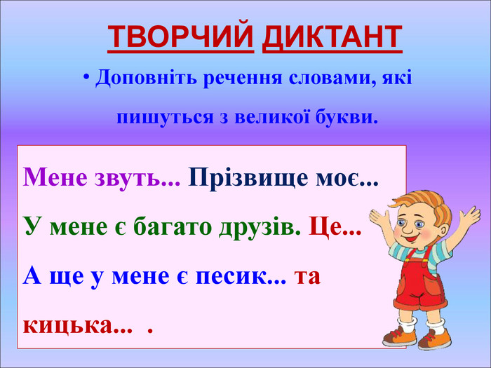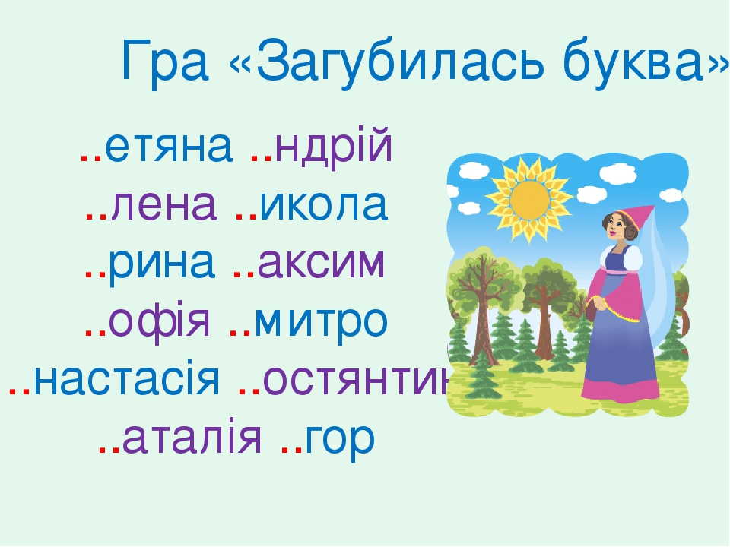 | https://www.youtube.com/watch?v=KOGy3TP4PZs
3 | Фізкультура | Організовуючі й загальнорозвивальні вправи. Рухливі народні ігри та естафети. | Виконати загальнорозвивальні вправи.Грати ігри на свіжому повітрі.

2 клас
№ з/п | Предмет | Теоретичний матеріал | Практичні завдання | Посилання на  онлайн-ресурс
1 | Трудове навчання | День вишиванки. “ Вишитий рушник”. | Намалювати вишитий рушник.За бажання зробити аплікацію: вишите плаття або сорочку. | https://youtu.be/OoCECorpbsg  https://youtu.be/s8sGJzWH6fw
2 | Англійська мова | Узагальнення вивченого матеріалу.Опрацювати с. 111 | Повторити множину іменника.Повторити вживання артикля an/a .Повторити алфавіт.Вправа 8 с. 111 (читати)
3 | Українська мова | Діагностична робота .Диктант “ Травень”. | Написати аудіодиктант “ Бджілка”. | https://youtu.be/2S6QZrHliyg
4 | Читання | А. Костецький “ Канікули”. | с.108, читати вірш і відповідати на питання. Презентація - урок- 117. | https://pp-books.com.ua/prezentatsiyi-z-chitannia-2-klas-do-pidruchnika-n-kravtsovoyi-ta-in-za-programoiu-o-savchenko
5 | Фізкультура | Організаційні вправи.Різновиди ходьби, бігу. Стійка на лопатках із зігнутими та прямими ногами. Естафета з обручами. | Виконати організаційні вправи, різновиди ходьби, бігу.Стійку на лопатках. | https://youtu.be/OkVC5K6yIdQ

3 клас
№ з/п | Предмет | Теоретичний матеріал | Практичні завдання | Посилання на  онлайн-ресурс
1 | Природознавство | Узагальнення і систематизація знань учнів. Контрольна робота. | Виконати завдання контрольної роботи.  О 10.00 год скину завдання у групу.
2 | Я у світі | Узагальнення і систематизація знань учнів. | скласти розповідь про приналежність нашої країни до європейської сім’ї народів.  с.41,виконати тести. | https://naurok.com.ua/prezentaciya-do-uroku-ukra-na---evropeyska-derzhava-ukra-na---moya-batkivschina-24528.html
3 | Англійська мова | Контроль навичок говоріння. | Вправа 1 с. 106 . Вправа 1 с. 114. Вправа 3 с. 135 | Вибрати одну з цих вправ вивчити ,зняти відео і кинути мені у приватні повідомлення.
4 | Основи здоров’я | Узагальнення та систематизація знань учнів. | Скласти свій режим дня. | https://www.youtube.com/watch?v=WFV9vEjqCjc
5 | ОХЕ | Прагнемо чинити добро. Добро не очікує винагороди. | Підібрати прислів'я та приказки про добро. | https://credo.pro/2020/05/264003

4 клас
№ з/п | Предмет | Теоретичний матеріал | Практичні завдання | Посилання на  онлайн-ресурс
1 | Українська мова | Підсумкова контрольна робота. Диктант. | Початок контрольної роботи (аудіодиктант) о 11 год. Тривалість 35 хв.
2 | Природознавство | Повторення теми: «Природа України» | Скласти кросворд про природу України. | https://www.youtube.com/watch?v=GOKxIIINRys
3 | Читання | В.Рутківський “Угода” (уривок) | с.176-177, прочитати другу частину казки із Хрестоматії сучасної української дитячої літератури | https://mala.storinka.org/%D0%B2%D0%BE%D0%BB%D0%BE%D0%B4%D0%B8%D0%BC%D0%B8%D1%80-%D1%80%D1%83%D1%82%D0%BA%D1%96%D0%B2%D1%81%D1%8C%D0%BA%D0%B8%D0%B9-%D1%83%D0%B3%D0%BE%D0%B4%D0%B0-%D1%83%D1%80%D0%B8%D0%B2%D0%BE%D0%BA.html
4 | Я у світі | Узагальнення і систематизація знань учнів | С.45, виконати тести у робочому зошиті
5 | Фізкультура | Загальнорозвивальні вправи у русі. Вправи для розвитку координації.Метання м'яча з різних вихідних положень. Рухлива гра “Бадмінтон” | Виконувати загальнорозвивальні вправи у русі, вправи для розвитку координації, метання м'яча з різних вихідних положень, рухливу гру “Бадмінтон”

5 клас
№ з/п | Предмет | Теоретичний матеріал | Практичні завдання | Посилання на  онлайн-ресурс
1 | Природознавство | Опрацювати матеріал $48 сс.211-215.Заповідники, заказники, національні парки та їхнє значення для збереження природи Землі. | Скласти пам’ятку нащадкам. | https://naurok.com.ua/prezentaciya-chervona-kniga-ukra-ni-zapovidniki-zakazniki-nacionalni-parki-ta-hne-znachennya-dlya-zberezhennya-prirodi-zemli-27674.html
2 | Фізкультура | Комплекс ЗРВ.Стрибкові вправи.Стрибки у висоту з розбігу способом “переступання”. Метання малого м’яча на дальність з місця. | Виконати комплекс ЗРВ, стрибкові вправи, метання м’ячика на дальність.
3 | Українська мова | Повторити матеріал параграфів 8-14 | Виконати вправи 508,509, 513
4 | Англійська мова | Повторення вивченого матеріалу.Опрацювати с.229-232 | Виконати вправу 7 с.229 дивлячись на вправу 1 с. 228 Вправа 2 с. 232 (читати,перекладати)
5 | Математика | Розв'язування вправ і задач на всі дії з десятковими дробами і натуральними числами. | Повторити: §§ 27-41.  Виконати:  1) Обчисліть:  7,8 ⋅ 0,26 ─ 2,32 : 2,9 + 0,672  2) Катер ішов озером 2,5 години, а потім річкою проплив проти течії 0,4 години. Який шлях пройшов катер за час руху, якщо швидкість катера за течією річки 42,2 км/год, а швидкість течії 2,2 км/год?

7 клас
№ з/п | Предмет | Теоретичний матеріал | Практичні завдання | Посилання на  онлайн-ресурс
1 | Фізкультура | Комплекс ЗРВ в русі.Спеціальні бігові та вправи для метання.Біг 60 м.  Метання малого м’яча з розбігу на дальність. | Виконати комплекс ЗРВ, спеціальні вправи для метання,метання м’яча з розбігу на дальність .
2 | Українська мова | Контрольний переказ | Текст переказу скину в групу
3 | Історія України | Урок узагальнення і систематизація за ІІ семестр | Виконати завдання на окремих  листках та надіслати у приватні  повідомлення на вайбер.
4 | Зарубіжна література | Урок-дослідження | Створити презентацію про героїв прочитаних творів на тему “Сильна особистість , здатна за будь-яких обставин залишатися людиною)
5 | Всесвітня Історія | Урок узагальнення і систематизація за ІІ семестр | Виконати завдання на окремих  листках та надіслати у приватні  повідомлення на вайбер.
6 | Українська література | Позакласне читання | Прочитати за посиланням твір М. Павленко “Про Павла Тичину, Василя Симоненка, Василя Стуса, Ірину Жиленко” (серія “Життя видатних дітей” | https://www.rulit.me/books/zhittya-vidatnih-ditej-read-381341-1.html

8 клас
№ з/п | Предмет | Теоретичний матеріал | Практичні завдання | Посилання на  онлайн-ресурс
1 | Алгебра | Розв'язування задач за допомогою квадратних рівнянь і рівнянь, що зводяться до них. | Повторити: §§ 20-25.  Виконати: №№ 987, 992.  Підготуватись до контрольної роботи.
2 | Геометрія | Розв'язування задач. | Повторити: §§ 11-26.  Виконати завдання №№ 1-9 на с. 187. Підготуватись до контрольної роботи.
3 | Фізика | Захист навчальних проектів.  Узагальнення та систематизація знань з розділу “Робота та потужність електричного струму”. | Повторити: §§ 33-40.  Підготуватись до контрольної роботи.  Виконати навчальний проект на одну із запропонованих тем:  1) Сучасні побутові та промислові електричні пристрої.  2) Застосування електролізу в практичній діяльності людини.  3) Застосування струму в газах у практичній діяльності людини.  4) Вплив електричного струму на організм людини.  5) Дія електричного струму на клітини рослин та інших живих істот.  6) Вплив електричного поля на якість насіння та врожайність.
4 | Хімія | Узагальнення та систематизація знань з теми «Основні класи неорганічних сполук.» | Виконати завдання у зошиті із презентації. | https://www.slideshare.net/denystkachuk5/ss-42936017
5 | Біологія | Опрацювати матеріал $58 сс.202-205. Репродуктивне здоров’я. | Виписати у зошит основні поняття з уроку та їх значення. | https://naurok.com.ua/prezentaciya-reproduktivne-zdorov-ya-27839.html
6 | Всесвітня історія | Урок узагальнення і систематизація за ІІ семестр | Виконати завдання на окремих  листках та надіслати у приватні  повідомлення на вайбер.

9 клас
№ з/п | Предмет | Теоретичний матеріал | Практичні завдання | Посилання на  онлайн-ресурс
1 | Хімія | Захист навчальних проєктів: 1. Видатні українські хіміки як учені й особистості. 2. Екологічна ситуація в моїй місцевості: відчуваю, думаю, дію. 3. Дослідження достовірності реклами з погляду хімії | Підготувати проєкт (на вибір)
2 | Українська література | Контрольна робота.Тести.Нова українська література.(творчість П.Куліша і М.Вовчка). | Написання контрольної роботи. | Завдання скину у приват.
3 | Мистецтво | Музичний супровід за вибором. | Підготувати мистецьку вікторину. | https://www.youtube.com/watch?v=arY3h1DI6mo
4 | Фізкультура | Зовнішні ознаки, стадії та біологічне значення втоми.Комплекс ЗРВ. Біг 60 м. Стрибки у довжину з розбігу способом “зігнувши ноги”. | Вивчити про зовнішні ознаки, стадії та біологічне значення втоми, виконати КЗРВ,стрибки у довжину з місця.
5 | Англійська мова | Контроль читання. | Підготуватись до семестрової к.р. з письма.Повторити слова. | Контрольну роботу розпочинаємо о 10 год .Завдання на viber
6 | Фізика | Альтернативні джерела енергії. | Опрацювати матеріал підручника на с. 264-265.  Повторити: §§ 30-40. | https://youtu.be/tF9buVePpqU
7 | Історія України | Урок узагальнення і систематизація за ІІ семестр | Виконати завдання на окремих  листках та надіслати у приватні  повідомлення на вайбер.

